ЛГТН-36.2 |  | Теневой навес
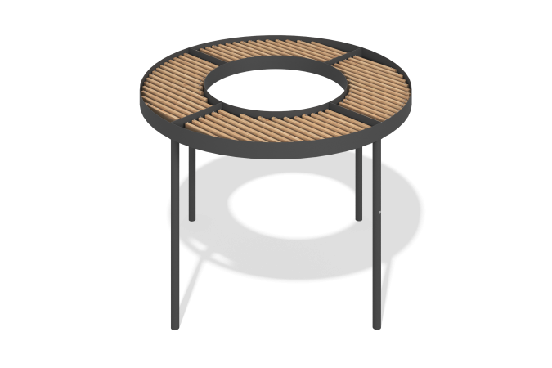

Размеры, мм: | 3920x3920x2660 | Вес, кг: | 634.11
Характеристики материалов
Материалы: дерево хвойных пород - сосна, металл.
Комплектация: опорные столбы - 4 шт., каркас крыши - 1 шт., комплект крепежа - 1 шт.
Опорные столбы теневого навеса выполнены из круглой металлической трубы диаметром 108 мм с толщиной стенки 3 мм. Каркас крыши изготовлен из листов металла толщиной 4 мм, 5 мм, 8 мм. Заполнение каркаса представлено в видео строганых досок сосны 45х140х6000 мм.
В оборудовании используется крепеж из нержавеющей стали. Выступающие части резьбовых соединений и открытые части труб закрыты пластиковыми заглушками.
Покрытие элементов:
- металл - порошковый цинкогрунт, порошковая краска;
- брус - грунтовка лессирующая, водно-дисперсионный лак.

